EJERICIOS PRACTICOS RELACIONES DE ORDEN EN Z

La estrategia utilizada se denomina ¨representación en una dimensión como ustedes observaron permiten representar datos correspondientes una sola variable o aspecto.

Practica 1: En el trayecto que recorren mercedes, julio, Paúl y José al trabajo, mercedes camina más que julio. Paula camina más José, pro menos que julio. ¿Quién vive más lejos y quien vive más cerca?

Variable:
Distancia (vivir más o menos)

Pregunta:
Quien vive más cerca o más lejos

Representación:

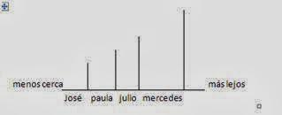

RESPUESTA

Práctica 2: Juana, Rafaela, Carlota y María fueron de compras al mercado. Carlota gasto menos que Rafaela, pero más que María. Juana gastó más que Carlota pero menos que Rafaela. ¿Quién gastó más y quién gasto menos?

Variable
Cantidad de dinero.

Pregunta.
¿Quién gasto más y quién gastó menos?

Representación

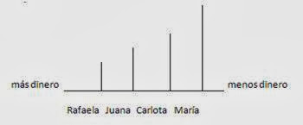

RESPUESTA

Practica 3. Luisa tiene más dinero que Antonia pro menos que José. Pedro es más rico que luisa y menos que José. ¿Quién es el más rico y quien tienen menos dinero?
Variable:
Cantidad de dinero, nombres de persona

Pregunta:
Quien es el más rico y quien tiene menos dinero

Representación:

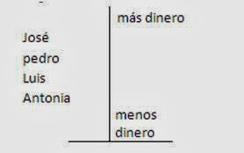

RESPUESTA

ESTRATEGIA DE POSTERGACIÓN

Esta estrategia adicional llamada de ¨postergación¨ consiste en dejar para más tarde aquellos datos que parezcan incompletos, hasta mientras se presenta otro dato que complemente la información y nos permita procesarlos.

Práctica 4: Mercedes está estudiando idiomas y considera que el ruso es más difícil que el alemán. Piensa además que el italiano es más fácil que el francés y que el alemán es más difícil que el francés. ¿Cuál es el idioma que es menos difícil para Mercedes y cuál considera el más difícil?

Variable

Idioma
Representación:

+ Difícil - Difícil

Ruso Alemán Francés Italiano

RESPUESTA

Practica 5. Roberto y Alfredo están más triste que tomas, mientras que Alberto esta menos triste que Roberto, pro más triste que Alfredo . ¿Quién está menos triste?

Variable:
Estado de ánimo.

Pregunta:
Quien está menos triste?

Representación:

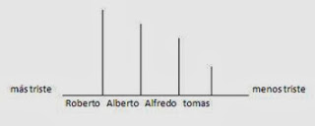

RESPUESTA

CASOS ESPECIALES DE LA REPRESENTACIÓN EN UNA DIMENSIÓN

Finalmente, hay un último elemento, relacionado con el lenguaje, el cual puede hacer parecer confuso un problema debido al uso de ciertos vocablos. EN este caso se presta atención a la variable, a los signos de puntuación y al uso de ciertas palabras presentes en el enunciado.

Práctica 6: Juan nació 2 años después de Pedro. Raúl es 3 años mayor que Juan. Francisco es 6 años menor que Raúl. Alberto nació 5 meses después que Francisco. ¿Quién es el más joven y quién es el más viejo?

Variable
Edad

Pregunta
¿Quién es el más joven y quién es el más viejo?

Representación

+ Joven + Viejo
Alberto Francisco Juan Pedro Raúl

-5 meses -6 años -2 años o +3años

RESPUESTA

Practica 7: juan nació 2 años después de pedro . Raúl es 3 años mayor que juan. Francisco es 6 años menor que Raúl. Alberto nació 5 meses después que francisco. ¿Quién es el más joven y quien es el más viejo.

Variable
Edad

Pregunta
¿Quien es el más joven y quien es el más viejo?

Representación

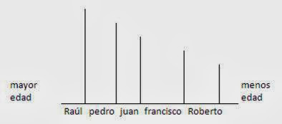

RESPUESTA

¿Qué diferencia hay si resolvemos la practica usada como variable le ¨edad¨ o el ¨ano¨ de nacimiento?

Anos y edad es diferente porque con la edad es más fácil de identificar quien es mayor o menor y sus fechas de nacimiento nos indica su orden de nacimiento para identificar su edad.,

Practica7: daría nació 15 años después que patricio. Said triplica la edad de patricio. Dinorah, aunque le lleva muchos años de diferencia a daría, nació después que patricio. Alfredo, tío de daría, es menos viejo que salid, pro mucho menos joven que patricio. ¿cuál de los 5 es mayor y cuál es el menor?

Variable:
Edad

Pregunta:
¿Cuál de los 5 es mayor y cuál es el menor?

Representación:

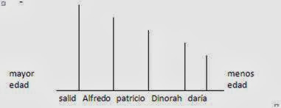

RESPUESTA

